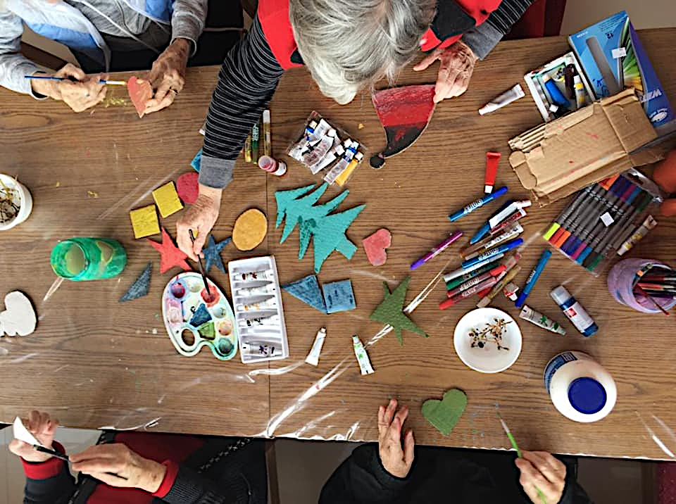
VELIKO NAM JE ZADOVOLJSTVO I ČAST DA VAS POZOVEMO NA OTVARANJE IZLOŽBE
LIKOVNIH RADOVA ŠTIĆENIKA DOMA STARIH „GRABOVAC“ U RISNU POD NAZIVOM
„KREATIVNO TREĆE DOBA“

Vrijeme održavanja: petak, 30.06.2023.god. u 18h

Mjesto održavanja: DOM STARIH

NVO „Evropske demokratske inicijative“KOTOR
i J.U.Dom starih „Grabovac“ Risan

